Creemos en un Dios que danza

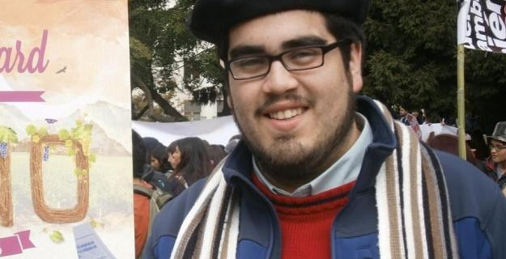
Una de las imágenes más bellas de Dios es la enmarcada en la metáfora de la danza. Ella se desprende del concepto de perijóresis el cual significa “danza en torno a” (peri: alrededor; choreo: danza). Es el intercambio de lugares en una unión mística, misteriosa y armoniosa.

Las Personas Divinas danzan en compases diferentes pero animados por la misma música. El Dios en quien hemos puesto nuestra confianza es un Dios dinámico, que baila y que invita a bailar. Si el ser humano ha sido creado a imagen del Dios Trinidad, nuestra vocación más profunda también está marcada por el signo de la danza, la música y la armonía. La vida debe ser una danza comunitaria en la cual cada uno de nosotros vayamos dinamizando cuerpo y espíritu. La danza es contraria a la rigidez. La danza es hermana de la valoración positiva del espíritu manifestado en el cuerpo. La danza es pura gratuidad en medio de la época del consumo, el mercado, del rendimiento y del cansancio. En la sociedad del cansancio el ser humano no tiene tiempo ni ánimo para bailar. Sólo piensa en la producción. La sociedad del cansancio es la irrupción del modelo del egoísmo y del narcisismo. En la sociedad de la producción el dios adorado es el capital, la acumulación, y el mercado. Ante el culto al nuevo dios dinero, la profesión de fe en el Dios que danza representa una espiritualidad de la resistencia. Se resiste al dios mercado echando a andar el cuerpo, el espíritu, el alma, ya que como dice el filósofo francés Henri Bergson, el imperio de la técnica busca que el espíritu humano se vuelva rígido.
En razón de lo anterior, Byung-Chul Han en La sociedad del cansancio (2018), sostiene que la época actual tiene como marca profunda lo que él denomina el “aburrimiento profundo”, el cual es signo de un exceso de estímulos, informaciones o impulsos. Han dice que el ser humano actual vive (o debe vivir) atento a un sinnúmero de focos de atención (lo que se denomina el multitasking). La rapidez de la vida actual no se condice con el origen mismo de los logros culturales de la humanidad en los que se encuentra la experiencia filosófica o religiosa, ya que ésta se trabaja sobre la vida contemplativa. Mirar el mundo, entender lo lento de sus procesos naturales, sociales, personales, ser capaces de discernir sus signos culturales y los signos de la presencia de Dios, es un trabajo donde debemos agudizar miradas, oídos y corazón. Para entrar en la fecundidad de la contemplación debemos relajarnos (lo cual no es productivo en la sociedad del cansancio) y lograr el don de la escucha que es, ante todo, una relación interpersonal. El don de la escucha es la muerte del ego, porque somos capaces de entrar en la vida, en la mirada y la audición de los otros. El que no escucha, el que vive encerrado en su propio multitasking, el que no se relaja, que no vive ni deja vivir es un ser humano aburrido y apático. Pierde la pasión de vivir y de ayudar a que otros vivan mejor.

¿Qué hacer entonces en medio de la época del aburrimiento profundo del yo encerrado? ¡Ponernos a danzar en compás trinitario! Hay un apartado de esta obra de Han que me parece sugerente para entender la perijóresis-danza trinitaria amorosa y acompasada: “la danza o el andar como si se estuviese flotando, en cambio, consisten en un movimiento del todo diferente. Únicamente el ser humano es capaz de bailar. A lo mejor, puede que al andar lo invada un profundo aburrimiento, de modo que, a través de este ataque de hastío, haya pasado del paso acelerado al paso de baile. En comparación con el andar lineal y rectilíneo, la danza, con sus movimientos llenos de arabescos, es un lujo que se sustrae totalmente del principio de rendimiento”. El danzar tiene acrobacias, movimientos graciosos (de ahí viene la gracia de Dios en el ser humano como experiencia dinámica, llena de belleza, bondad y verdad), supera lo rectilíneo, uniforme y rutinario y propone una nueva forma de entender al ser humano. La danza no está en el principio del rendimiento porque la danza está enmarcada en el tiempo de la fiesta, que es como un corte a la normalidad.

Si la danza está emparejada con la vida contemplativa, podemos decir que en la Trinidad que danza no hay rendimiento, no hay aspectos de transacciones económicas, no hay cansancio del ego encerrado; en la Trinidad hay más bien pura contemplación gratuita y una relación fundante de lo humano y de la historia. Hemos sido creados a imagen de un Dios Trinitario que danza e invita a que dancemos con Él y con los otros. La danza de la vida, la apuesta por el bienestar debe estar musicalizada por experiencias que promuevan el buen vivir, la armonía en la diferencia, la búsqueda de nuevas formas de comprender a Dios. Un Dios que danza no es un “andar lineal y rectilíneo” o una imagen fría y calculada, sino que está abierta a lo sugerente de los movimientos. Abrirse a lo nuevo de Dios es entrar decididamente en su gracioso danzar. ¡A bailar!

Juan Pablo Espinosa Arce / Educador y Teólogo
PUC – U. Alberto Hurtad

http://www.reflexionyliberacion.cl/ryl/2019/05/28/creemos-en-un-dios-que-danza/

